序号 | 品名 | 品牌 | 型号 | 技术参数 | 数量 | 备注
1 | 三相鼠笼式电动机（装速度继电器） |  | DQ20-1 | UN380V(Y)，IN0.53A，  PN100W | 24台
2 | 三相鼠笼式电动机（不装速度继电器） |  | DQ20-1 | UN380V(Y)，IN0.53A，  PN100W | 24台
3 | 数字万用表 | 深圳胜利 | V890D |  | 24把
4 | 柜子 |  |  | 高65mm宽44mm  深39mm | 24个 | 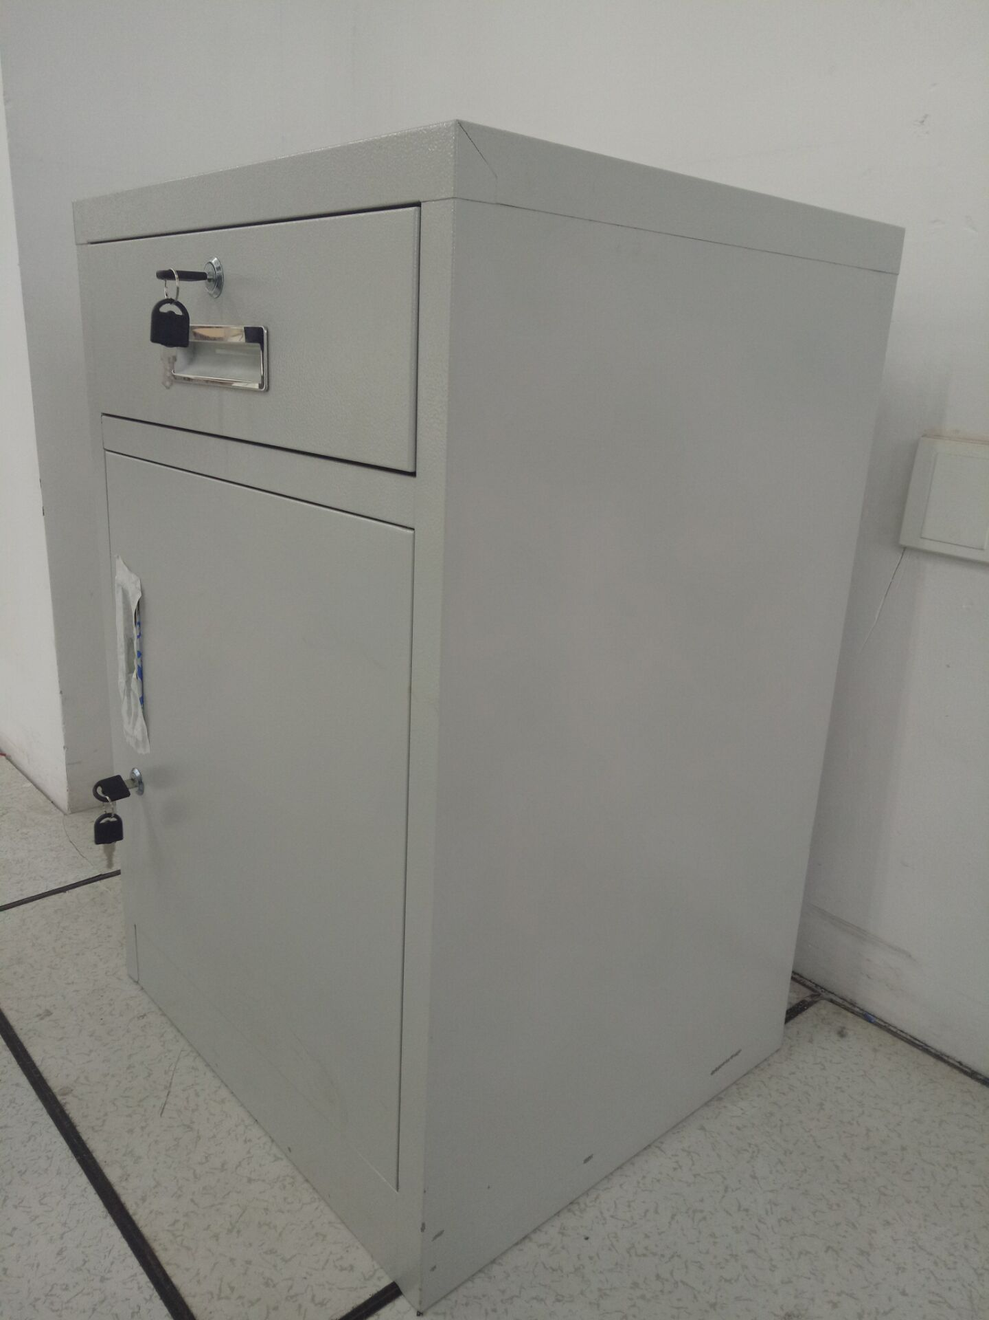
5 | 中间继电器 | 德力西 | JZC4-22 | 线圈AC220V | 148只
6 | 热继电器 | 德力西 | JRS1D-25 | 整定电流0.63-1A | 48只
7 | 导线 | 中大元通 |  | 黄BV 1mm² | 40卷
8 | 导线 | 中大元通 |  | 绿BV 1mm² | 40卷
9 | 导线 | 中大元通 |  | 红BV 1mm² | 40卷
10 | 导线 | 中大元通 |  | 黑BV 1mm² | 40卷
11 | 导线 | 中大元通 |  | 蓝BV 1mm² | 45卷
12 | 一头强电一头鱼叉线 |  |  | 800mm | 290根
13 | 双速电机 |  | DQ18 | UN380V，IN0.6A， PN140W | 24台
14 | 三相自耦变压器 |  | BY378 | 输入：380V；输出：230V；260V | 24台
15 | 十字螺丝刀 | 得力 | DL623150 | 3×150mm | 24把
16 | 一字螺丝刀 | 得力 | 一字 | 3×75mm | 50把
17 | 剥线钳 | YanFengTool |  | 7挡 | 24把
18 | 工具箱 | VASTERTOOL |  | 15寸 | 24把
19 | 熔断器 | 德力西 | RL1-15 | 配熔芯3A | 246个
20 | 行程开关 | 德力西 | LX19-001 | 触动复位 | 48个
21 | 行程开关 | 德力西 | LX19-222 | 自动复位 | 48个
22 | 按钮 | 港博 | LAY7-11BNΦ22-A11 | 自动复位 | 48个
23 | 导线支架 | 盛德 | 欧式导线架 | 53×44×120mm | 24个
24 | 低压断路器 | 德力西 | DZ47-32-4P | 10A | 24只
25 | 低压断路器 | 德力西 | DZ47-32-1P | 10A | 24只
26 | 变压器 |  | BY379 | 输入：220V；输出：26V | 24只
27 | 交流接触器 | 德力西 | CJX2-0910 | 线圈AC220V | 48只
28 | 辅助触点 | 德力西 | F4-11 |  | 96个
29 | 辅助触点 | 德力西 | F4-22 |  | 100个
30 | 斜口钳 | JACHENGTOOL |  | 6寸 | 24把

